영상처리 실습 보고서

13주차: Backward warping

|  |  |
| --- | --- |
| 학번 | 201802170 |
| 이름 | 하 상 호 |

1. 과제의 내용

Backward warping 구현

1. 과제의 해결 방법

과제의 내용을 해결하기 위해 어떠한 방법을 사용했는지 자세하게 기술한다.

실습 및 이론 수업을 통한 것을 바탕으로 backward warping 을 구현한다.

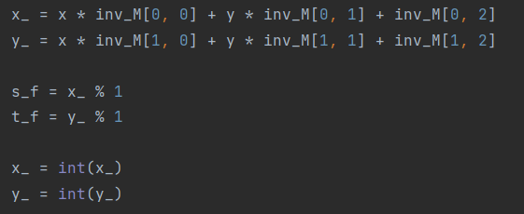

Inverse metrix 를 이용하여 각각의 metrix 연산을 한 것을 구해야 한다.

예를 들어

M inv temp

[ [a, b, c] [ x, [v1,

[a2, b2, c2] y, = v2,

[a3, b3, c3] ] 1 ] v3 ]

를 통해 연산을 진행할 때 v1 = a * x + b * y + c / v2 = a2 * x + b2 * y + c2

임을 알 수 있다. 여기서 v1 은 위 코드에서 x_ , v2 는 위 코드에서 y_ 가 된다.

위 변수들은 1 이상의 값이므로 % 1 을 통해 소수 값을 얻을 수 있다.

따라서 s_f , t_f 로 각각 변수에 저장해 준다. 위 과정을 해주는 이유는

bilinear interpolation 을 시행하기 위함이다.

또한 x_ y_ 는 float 이므로 int 를 통해 좌표값에 접근할 수 있도록 만들어 준다.

위 과정을 마친다면 5주차에 시행했던 bilinear interpolation 을 해준다.

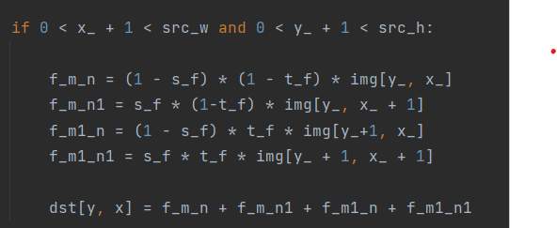

1. 결과물

결과물이 잘 보이도록 화면을 캡처해 보고서에 올린다.

Org rotation

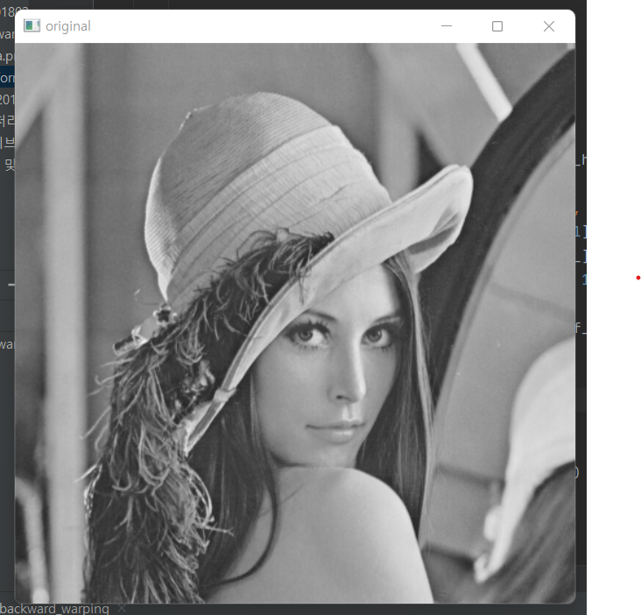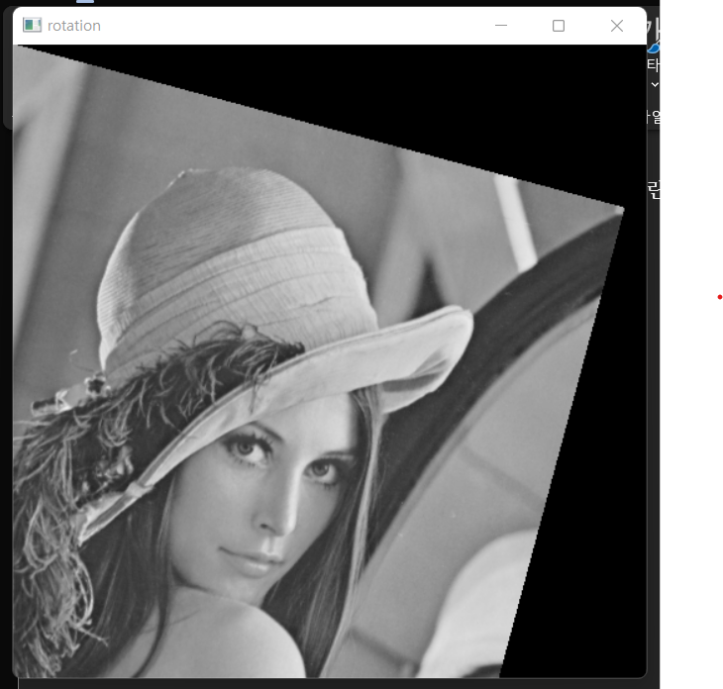

Shear translation

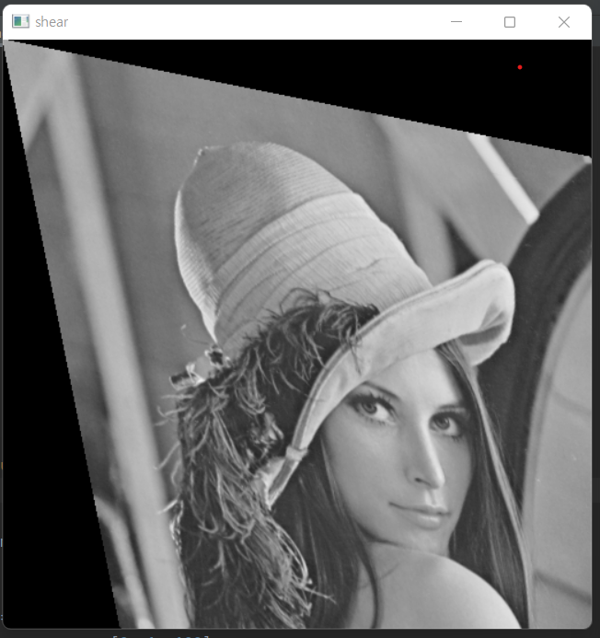 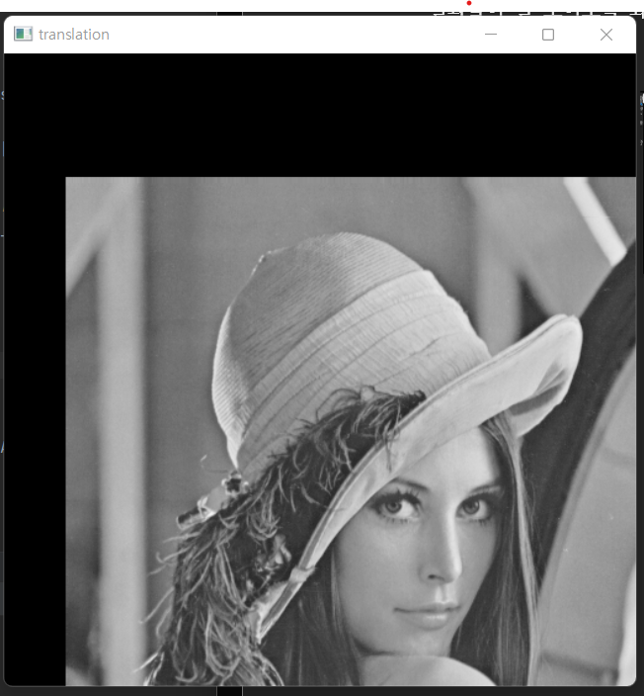

Scaling ( translation 과 크기 차이)

